**TZ 45/2016 Holubice smíření se představuje v poutním kostele ve Filipově**

*(Jiříkov 9. 12. 2016)* Poutním kostelem ve Filipově se vznáší čtyřmetrová Holubice smíření. V příčné lodi baziliky minor Panny Marie Pomocnice křesťanů se od 9. 12. 2016 představuje výtvarná instalace akademické sochařky Josefíny Jonášové. Filipov se po kostele sv. Antonína v Praze - Holešovicích stal teprve druhým místem, kde se výtvarné dílo představuje. Holubice vznikla v rámci projektu Smíření / Versöhnung 2016, který iniciovala Vlaďka Vojtíšková. Ke spolupráci přizvala hudební skladatelku Elišku Cílkovou a sochařku Josefínu Jonášovou. Na projektu mladých umělkyň se podílel Antikomplex, z.s. spolu s Ackermann-Gemeinde a českým Sdružením Ackermann-Gemeinde. Projekt Smíření zahrnul v listopadu 2016 diskuze pro veřejnost a školy, koncert Velké putování s výtvarnou instalací a výstavu Pod jednou střechou v Národním technickém muzeu v Praze.

Třicetikilogramová Holubice smíření s rozpětím křídel 430 cm a výškou 250 cm byla vytvořena v roce 2016 z papírmaše. Směs papíru, vody a lepidla nanesla sochařka Josefína Jonášová během pěti týdnů na drátěnou kostru, další čas zabrala výroba kufříků. Výtvarná instalace vznikla pro kostel sv. Antonína na Strossmayerově náměstí v Praze 7.

Dosud se výtvarná instalace Holubice smíření s kufříky vyhnaných Němců na křídlech představila v sakrálních objektech. Do budoucna se plánuje vystavení i mimo kostely. V poutním kostele ve Filipově bude výtvarná instalace k vidění několik měsíců, než poputuje na další místo. Spatřit ji můžete během pravidelných bohoslužeb v neděli od 10.30 h. nebo každého 13. dne v měsíci. Holubice se ve Filipově představí také 13. 1. 2017 a o následujícím oktávu, kdy se bude připomínat sto padesát jedna let od zjevení Panny Marie.

Letos jsme si připomněli sedmdesát let od ukončení vyhánění sudetských Němců z území Československa. Autorka holubice a výtvarného konceptu Josefína Jonášová se "rozhodla myšlenku projektu - smíření - ztvárnit v podobě holubice, která na svých křídlech nese kufry. Setkávají se zde významy holubice jako symbolu Ducha svatého i jako symbolu míru a smíření. Vzpomínáme-li na odsun německých obyvatel, pak vzpomínáme i na kufry, ve kterých si vyhnanci odnášeli svůj majetek. Holubice, biblický symbol Hospodinova míru, naznačuje, kterým směrem je možné se ke smíření dostat," uvedla Lenka Javůrková, vedoucí kanceláře Sdružení Ackermann-Gemeinde, z.s. v Praze.

Lenka Javůrková ocenila, že se Holubice smíření prezentuje ve Filipově, "právě na místě, které je tak úzce propojeno s Ackermann-Gemeinde." Sdružení německých katolíků bylo založeno pod vlivem filipovských událostí před sedmdesáti lety, 13. 1. 1946 v bavorském Mnichově.

Poutní bazilika minor ve Filipově je významným mariánským poutním místem spjatým se zjevením Panny Marie dne 13. 1. 1866 a náhlým uzdravením Magdaleny Kade. V bazilice minor ve Filipově se celoročně konají česko-německé mše svaté – v neděli od 10.30 h. a každého 13. dne v měsíci. Poutní chrám spravuje Římskokatolická farnost Jiříkov. Chrám z let 1870-1885 patří k významným poutním místům v Diecézi litoměřické a sakrálním památkám Českého Švýcarska.

Klára Mágrová

**O autorce Holubice smíření:** Josefína Jonášová (1986) patří mezi výrazné sochařky nastupující generace. V roce 2013 diplomovala na Akademii výtvarných umění v sochařském ateliéru Jaroslava Róny a za svou diplomovou práci obdržela cenu rektora za nejlepší absolventský počin, v roce 2016 získala cenu  XV. ročníku přehlídky současného výtvarného umění Art Prague. Její práce je převážně figurální a ani ve vážných tématech nepostrádá zpravidla vždy nějakou nadsázku nebo vtip. Její realizace je možné vidět jak v soukromých sbírkách, tak ve veřejném prostoru.

**Projekt Smíření 2016:** [www.facebook.com/smireni2016](http://www.facebook.com/smireni2016), [www.antikomplex.cz/smireni-2016](http://www.antikomplex.cz/smireni-2016), [www.ackermann-gemeinde.cz/projektsmireni2016/](http://www.ackermann-gemeinde.cz/projektsmireni2016/)

**Více informací k poutnímu místu Filipov sdělí:** Klára Mágrová, GSM +420 724 072 525, klara.magrova@seznam.cz

**

Partneři:

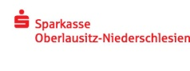

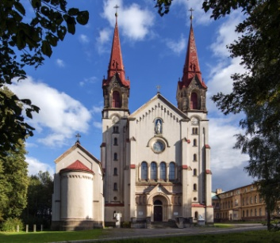**Poutní místo Filipov**

Filipov je významným mariánským poutním místem spjatým se zjevením Panny Marie dne 13. 1.1866 a uzdravením Magdaleny Kade. V monumentálním poutním kostele s čestným titulem basilika minor se konají pravidelné česko-německé mše svaté. V průběhu roku sem míří posluchači varhanních koncertů. Poutní chrám spravuje Římskokatolická farnost Jiříkov.

Poutní kostel (1873–1885) a milostná kaple (1870–1873) ve Filipově jsou významnými sakrálními památkami severních Čech. K požehnání kaple Uzdravení nemocných došlo 13. 1. 1873 a kostela Panny Marie Pomocnice křesťanů 11. 10. 1885. Stavbu kaple a kostela realizoval podle plánů Franze Hutzlera z Vídně Gustav Sachers z Liberce a Josef Hampel z Rumburku. Roku 1926 povýšil papež Pius XI. poutní kostel na *basiliku minor*. Filipov se svou proslulostí a četností uzdravení řadil v první polovině 20. století mezi vyhlášená evrop­ská poutní místa.

**Bazilika minor Panny Marie Pomocnice křesťanů ve Filipově**

**Adresa:**

Ul. Na Vyhlídce, Jiříkov - Filipov

GPS: 50°58'50.47"N, 14°35'50.21"E

Poutní kostel se nalézá v Diecézi litoměřické, ve městě Jiříkov, v místní části Filipov, na státní hranici se Spolkovou republikou Německo.

Železniční zastávka: Rumburk 4,5 km a Neugersdorf 1,5 km (Sasko)

Autobusová zastávka: Filipov – kostel, ul. Na Vyhlídce

**Duchovní správa:**

Římskokatolická farnost Jiříkov, Náměstí 5/2, 407 53 Jiříkov

**Mše sv.:** Neděle od 10.30 h., 13. dne v měsíci od 10.30 h., 1. sobota v měsíci od 10.30 h.

**Eucharistická adorace:** 1. sobota v měsíci od 9.30 h.

**Kontakt:** tel. +420 739 905 907, e-mail: [jirikovrkf@seznam.cz](mailto:jirikovrkf@seznam.cz), [www.poutni-mista-sluknovsko.cz](http://www.poutni-mista-sluknovsko.cz/)

*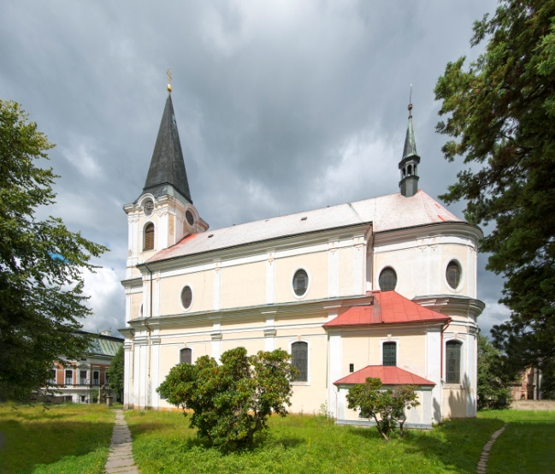Podrobnosti o Římskokatolické farnosti Jiříkov*

*Římskokatolická farnost Jiříkov je církevní právnickou osobou. Spravuje ji komunita salesiánů. Farnost zajišťuje náboženskou činnost a orientuje se na sociální projekty. K jejím hlavním aktivitám patří práce s lidmi a rozvoj tradičních duchovních hodnot, sociální, kulturní a náboženská činnost a péče o záchranu architektonického dědictví.*

*Farnost zajišťuje volnočasové aktivity pro děti z Jiříkova. O letních prázdninách je partnerem mezinárodního festivalu Varhanní duchovní hudba v bazilice Panny Marie Pomocnice křesťanů ve Filipově, místní části Jiříkova. Pravidelné mše svaté probíhají v kostele sv. Jiří v Jiříkově, bazilice Panny Marie Pomocnice křesťanů ve Filipově a Domově Srdce v dlaních ve Filipově.*

*V roce 2008 připravila ŘKF Jiříkov česko-německý propagační projekt zaměřený na poutní místa Šluknovska, více* [*www.poutni-mista-sluknovsko.cz*](http://www.poutni-mista-sluknovsko.cz).